論文タイトル: Visual Anagrams: Generating Multi-View Optical Illusions with Diffusion Models

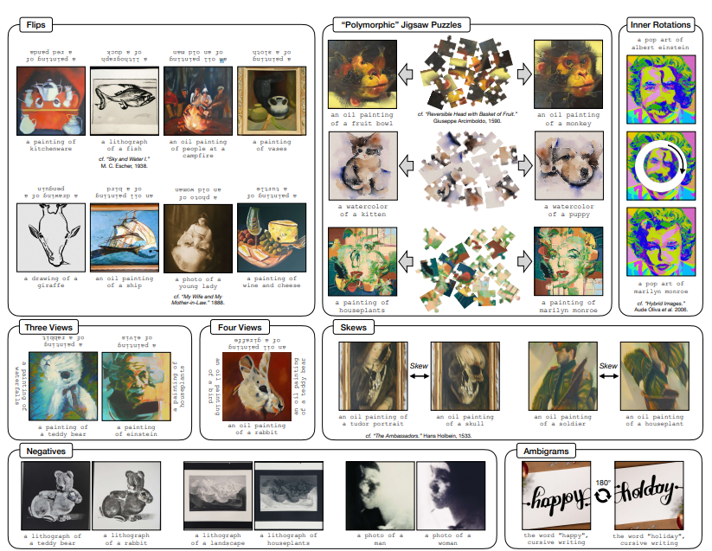

図1. マルチビュー錯視の生成。市販のテキストから画像への拡散モデルを用いて光学的錯視を生成する方法を提案します。変換を経た後に異なるプロンプトに一致する画像を作成します。我々のアプローチは、反転、回転、歪み、色の反転、ジグソーの再配置など、さまざまな変換をサポートしています。すべての画像は手動で選択されています。ランダムサンプルについては、図8および付録Dをご覧ください。より見やすいように、これらの錯視のアニメーションバージョンは私たちのウェブページをご覧ください。

概要

私たちは、反転や回転などの変換によって見た目が変わるマルチビューの光学的錯視を生成する問題に取り組みます。市販のテキストから画像への拡散モデルからこれらの錯視を得るためのシンプルなゼロショット手法を提案します。逆拡散プロセス中に、ノイズのある画像の異なるビューからノイズを推定し、これらのノイズ推定を組み合わせて画像をノイズ除去します。理論的分析によれば、この方法は直交変換として記述できるビューに対して正確に機能し、その一部に順列が含まれます。これにより、視覚的アナグラムのアイデアが生まれます。これは、ピクセルの再配置によって見た目が変わる画像です。これには回転や反転が含まれますが、ジグソーの再配置のようなよりエキゾチックなピクセルの順列も含まれます。私たちのアプローチは、2つ以上のビューを持つ錯視にも自然に拡張されます。私たちは、この方法の有効性と柔軟性を示す定性的および定量的な結果を提供します。追加の視覚化および結果については、私たちのプロジェクトウェブページをご覧ください：<https://dangeng.github.io/visual_anagrams/>

1. はじめに

回転や反転などの変換により見た目が変わる画像は、サルバドール・ダリからM.C.エッシャーまで、多くの視覚の研究者を長年にわたって魅了してきました。これらのマルチビュー光学的錯視の魅力の一部は、視覚要素を複数の異なる方法で理解できるように配置するという挑戦にあります。これらの錯視を作成するには、視覚認識を正確にモデル化し、それを逆手に取る必要があります。

本論文では、市販のテキストから画像への拡散モデルを用いてマルチビュー錯視を作成するためのシンプルなゼロショット手法を提案します。従来の光学的錯視を計算的に生成する多くの研究【3–5, 10, 12, 15, 18, 20, 28, 31, 32, 38】とは対照的に、私たちの方法では人間の視覚認識の明示的なモデルは必要ありません。むしろ、生成モデルが人間と同様に光学的錯視を処理する可能性があるという研究【14, 23, 29】に基づいています。この点で、私たちの方法は、Burgertら【2】およびTancik【42】による拡散モデルを用いた光学的錯視の作成に関する最近の研究と類似しています。

私たちの方法は、反転や回転によって見た目が変わるクラシックな錯視（図1）だけでなく、新しいクラスの錯視も生成できます。この新しいクラスは「視覚アナグラム」と呼び、ピクセルの順列によって見た目が変わる画像です。画像の反転や回転もピクセルの順列として表現できるため、このクラスの一部ですが、よりエキゾチックな順列も考慮します。例えば、2通りに解けるジグソーパズルを生成し、これを「多形ジグソー」と呼びます。さらに、3つや4つのビューを持つ錯視の生成にも成功しています（図1）。

私たちの方法は、拡散モデルを使用して複数のビューから画像のノイズを除去し、複数のノイズ推定を取得することで機能します。これらのノイズ推定を組み合わせて単一のノイズ推定を形成し、逆拡散プロセスのステップを実行します。しかし、これらのビューを選ぶ際には注意が必要です。例えば、変換はノイズの統計を保持する必要があり、拡散モデルは独立同分布（i.i.d.）のガウスノイズの仮定の下で訓練されています。これらの条件の分析を提供し、サポートされる変換のクラスの正確な仕様を示します。

私たちの貢献は以下の通りです：

- 拡散モデルを使用してマルチビュー光学錯視を生成するシンプルかつ効果的な方法を提示します。

- 私たちの方法がサポートするビューのセットの正確な説明を導出し、これらのビューが機能するという実証的な証拠を提供します。

- 生成された錯視の質を最適化するために重要な実際の設計決定を考慮し、私たちの選択に関するアブレーションを報告します。

- 私たちの方法の有効性と柔軟性を示す定量的および定性的な結果を提供します。

2. 関連研究

**拡散モデル**: 拡散モデル【6, 17, 22, 35–37, 39–41】は、ノイズ分布からデータ分布のサンプルへ逐次的に変換する強力な生成モデルの一種です。これらのモデルは、ノイズのあるサンプルのノイズを推定し、DDPM【22】やDDIM【40】のような更新ルールに従って推定されたノイズを除去することで機能します。拡散モデルの顕著な応用として、テキストに基づいた画像合成があります【24, 30, 36, 37】。これらのモデルは、ノイズのある画像とタイムステップに加え、テキストプロンプトの言語モデル埋め込みを条件として取り込みます。私たちのアプローチは、エネルギーベースのモデルと拡散モデルの組み合わせを試みた最近の研究【7–9, 13, 26, 27】と密接に関連しています。これらのアプローチ【9, 27】は、複数の条件付き分布からのノイズ推定を組み合わせて、学習された分布の組み合わせからサンプルを得ることができることを示しています。私たちの方法は、マルチビュー錯視生成の問題に適用するために、同様のアプローチを使用しています。

**計算による光学的錯視**: 光学的錯視は、人間および機械の認識を理解するための試験場として機能します【14, 19, 23, 29, 45】。私たちは、計算的に錯視を生成することに焦点を当てており、この分野は主に外部刺激を処理する脳のモデルに依存してきました。Freemanら【12】は、局所的に位相を連続的に変化させるフィルターを適用することで、特定の方向における一定の動きを錯覚させる方法を開発しました。これは、局所的な位相変化が全体的な動きとして解釈されるという観察に基づいています。Olivaら【31】は、観察距離に応じて見た目が変わる「ハイブリッド画像」を作成する方法を提案しました。この方法は、人間の認識の多尺度性を利用し、一つの画像の高周波数成分と別の画像の低周波数成分をブレンドします。Chuら【5】は、オブジェクトの重要な特徴を維持するために輝度に制約を加えて、シーン内のオブジェクトを再テクスチャリングすることでカモフラージュを行いました。他の研究では、3Dシーンの複数の視点からオブジェクトをカモフラージュします【18, 32】。最近では、Chandraら【3】が、ベイズモデルを通じて色の恒常性、サイズの恒常性、顔認識の錯視を設計しました。私たちの方法も同様に錯視を生成しますが、人間の認識の明示的なモデルに依存しません。代わりに、データを通じて暗黙的に学習された拡散モデルの視覚的事前情報を利用します。このアプローチは、生成モデルが人間と同様に錯視を処理し、同じ曖昧さを予測するという観察【14, 23, 29】と一致します。この観点から、私たちの方法は、識別モデルではなく生成モデルを活用して、人間に対する敵対的な例【16】を合成するものと見なすことができます【11】。

**拡散モデルを用いた錯視**: 最近では、アーティストや研究者が拡散モデルを使用して錯視を作成する可能性を示すステップを踏み出しています。MrUglehという偽名を使うアーティスト【43】は、QRコード生成に特化したモデル【25, 47】を再利用して、与えられたテンプレート画像に微妙に一致するグローバル構造を持つ画像を作成しました。これに対して、私たちは市販の拡散モデルを使用してゼロショットで作成できるマルチビュー錯視を研究しており、私たちの錯視は画像ではなくテキストによって指定されます。Burgertら【2】は、スコア蒸留サンプリング（SDS）【33, 44】を使用して、異なるビューから異なるプロンプトに一致する画像を作成しています。このアプローチは原則的には私たちのビューのスーパーセットをサポートしますが、SDSの使用により結果の品質が大幅に低下し、明示的な最適化が必要であるため、サンプリング時間が長くなります。私たちの方法は、Tancik【42】による概念実証に最も類似しており、これは異なるビューとプロンプト間でノイズ推定を交互に行いながら潜在拡散モデル【36】からサンプリングして回転錯視を作成します。技術的なアプローチは類似していますが、私たちは多様な種類の錯視を実験的に評価し、どのビューがサポートされているか（およびされていないか）の理論的分析を提供することで、マルチビュー錯視を体系的に研究しています。この過程で、単なる回転ビューを超えていきます。また、潜在拡散からのアーティファクトの原因を特定し、任意の数のビューをサポートするなど、質的および量的に優れた錯視を得るためのいくつかの改善を行っています。私たちの知る限り、これらのアプローチによって生成された錯視を体系的に評価するのは私たちが初めてです。

3. メソッド

私たちの目標は、事前訓練された拡散モデルを使用してマルチビュー光学錯視を生成することです。つまり、反転や回転などの変換により見た目や識別が変わる画像を合成することを目指しています。

### 3.1. テキスト条件付き拡散モデル

拡散モデル【22, 39, 41】は、独立同分布（i.i.d.）のガウスノイズ $x_{T}$ を取り、それを反復的にノイズ除去してデータ分布からのサンプル $x_{0}$ を生成します。これらのモデルは、部分的にノイズ除去されたデータポイント $x_{t}$ のノイズを推定するニューラルネットワークによってパラメータ化されます。これは、拡散プロセスのタイムステップ t とテキストプロンプトなどの条件付け yを含む $ϵ_{θ}\left(x_{t},y,t\right)$ で表されます。推定されたノイズは更新ルール【22, 40】で使用され、これにより $x_{t-1}$ が $x_{t}$ から計算されます。

拡散モデルをテキストプロンプトなどの別の入力で条件付けするための一般的なアプローチは、分類器なしのガイダンスを使用することです【21】。この方法では、無条件のノイズ推定（通常、空のテキストプロンプトを条件として渡すことで得られる）と条件付きノイズ推定を組み合わせます：

$$ϵ_{t}^{CFG}=ϵ_{θ}\left(x_{t},t,ϕ\right)+γ(ϵ_{θ}\left(x_{t},t,y\right)-ϵ_{θ}\left(x_{t},t,ϕ\right))$$

ここで、∅は空文字列の埋め込みを示し、γはガイダンスの強度を制御するパラメータです。分類器なしガイダンスは、生成された画像の分布をシャープにして、高品質な結果を生み出す役割を果たします。また、ネガティブプロンプティング【1】も可能にします。この場合、空のテキストプロンプトの埋め込み（∅）が、モデルに生成してほしくないテキストプロンプトで置き換えられます。

### 3.2. 並行ノイズ除去

私たちは、拡散モデルを使用して画像の複数のビューを同時にノイズ除去することで、マルチビュー錯視を生成します。具体的には、一連の N 個のプロンプト $y_{i}$ を取り、それぞれにビュー関数 $v_{i}\left(⋅\right)$ を関連付けます。このビュー関数は、画像に変換を適用します。これらの変換は、例えば、恒等関数、画像の反転、またはピクセルの順列などです。次に、拡散モデル $ϵ_{θ}\left(⋅\right)$ と部分的にノイズ除去された画像 $x_{t}$ を与えられた場合、異なるビューからのノイズ推定を平均化して単一のノイズ推定を形成します：

$$\tilde{ϵ_{t}}=\frac{1}{N}\sum_{i}{v_{i}^{-1}}(ϵ_{θ}\left({v_{i}(x}_{t}),y_{i},t\right))$$

実際には、各ビュー $v_{i}$ を使用してノイズのある画像 $x_{t}$ を変換し、変換された画像のノイズを推定します。そして、その推定ノイズに対して逆変換 $v_{i}^{-1}$ を適用し、元のビューに戻します。この平均化されたノイズ推定 $\tilde{ϵ_{t}}$ を用いることで、複数のビューから得られた情報を統合し、最終的なノイズ推定を生成します。

ノイズ推定値の平均を取ることで、私たちは結合されたノイズ推定を得ることができ、これを選択した拡散サンプラーで使用します。このノイズ推定値の結合技術は、以前の作業での構成可能性【7–9, 13, 26, 27】に似ており、そのアイデアがさらに詳細に研究されています。分類器なしガイダンスを組み込むためには、推定値 $(ϵ_{θ}\left(v_{i}\left(x_{t}\right),y_{i},t\right))$

をその分類器なし推定値 $ϵ_{t}^{CFG}$ に置き換えます。

### 3.3. ビューに関する条件

ビューに対する直接的な条件の一つは、それらが可逆でなければならないことです。しかし、拡散モデルは暗黙的に他の条件もビュー $v_{i}\left(⋅\right)$ に課します。以下にその条件を二つ説明します。これらの条件が満たされないと、ノイズ除去プロセスの結果が悪くなります。

**線形性**: 拡散モデル $ϵ_{θ}$ はノイズのある画像 $x_{t}$ に作用します。具体的には、次の形式の画像：

$$x_{t}=w_{t}^{signal}x_{0}+w_{t}^{noise}ϵ$$

ここで、 $w_{t}^{signal}$ と $w_{t}^{noise}$ の正確な値は、モデルの実装詳細（例えば、分散スケジュール）に依存しますが、私たちの作業には重要でないため省略します。重要なのは、 $x_{t}$

が純粋な信号 $x_{0}$ と純粋なノイズ $ϵ$ の線形結合であることです。したがって、ビュー $v_{i}$ はノイズのある画像 $x_{t}$ を取り、それを新しいノイズのある画像 $v_{i}\left(x_{t}\right)$ に変換する際、純粋な信号と純粋なノイズの線形結合として変換後も同じ重み付けを維持しなければなりません。これは、ビュー $v_{i}$ が次の形式の線形変換であることを要求することで達成できます：

$$v_{i}\left(x_{t}\right)=A_{i}x_{t}$$

ビュー $v_{i}$ は、ノイズのある画像 $x_{t}$ ​ をいくつかの行列 $A_{i}$ ​ を使って変換することで、信号とノイズをそれぞれ独立に処理することになります。

$$v_{i}\left(x_{t}\right)=A_{i}\left(w_{t}^{signal}x_{0}+w_{t}^{noise}ϵ\right) \\ =w_{t}^{signal}A_{i}x_{0}+w_{t}^{noise}A_{i}ϵ$$

これにより、変換された信号 $A_{i}x_{0}$ と変換されたノイズ $A_{i}ϵ$ の線形結合が得られ、適切なスケーリングファクターで重み付けされます。さらなる議論については、付録Hを参照してください。

**統計的一貫性**: 特定の重み付けで信号とノイズの線形結合が期待されることに加えて、拡散モデルはノイズが正確な分布を持つことも期待します。特に、ほとんどの拡散ネットワークは $ϵ∼N\left(0,I\right)$ で訓練されています。したがって、変換されたノイズ $A_{i}ϵ$ も同様に

N(0, I)から抽出されることを保証する必要があります。これは $A_{i}$ が直交行列である場合にのみ成り立ちます。直交変換は回転や反転の高次元への一般化であり、この球対称な密度を保持します。これについての証明は付録Iで提供していますが、直感的には、これは標準ガウス密度の球対称性を反映しています。直交変換は画素値の回転に対応しており、空間的な回転とは異なります。

3.4. Considered Views

ほとんどの直交変換は直感的な画像変換には対応しませんが、いくつかの変換は対応します。以下に、私たちが考慮する直交変換を列挙します。これらは図1の錯視において確認できます（特に指定がない限り）。

**Identity（恒等変換）**: 最も簡単な変換は恒等変換です。このビューを使用すると、変換されていない画像を選択したプロンプトに合わせて最適化することができます。

**標準的な画像操作**: 画像の空間回転も考慮します。これらはピクセルの置換と見なすことができ、置換は直交変換の一種です。ただし、回転ビューを適用する際には、バイリニアサンプリングなどの一般的なアンチエイリアス処理がノイズの統計を変更するため、注意が必要です。この点については4.4節でさらに詳しく説明します。空間反射もピクセルの置換です。これらのビューを使用して錯視を生成することができます。最後に、列のピクセルを異なる位置にロールすることで、スキューの近似を実装しています。

**一般的な置換**: 空間回転、反射、およびスキューの特別な場合をすでに考慮していますが、他の置換も考慮することができます。例えば、画像をジグソーピースに分割し、これらのピースを再配置して二つの解を持つジグソーパズルを生成することができます。これを「多形ジグソーパズル」と呼びます。実装の詳細は付録Fに記載しています。

また、完全にランダムなピクセルの置換をサンプリングしてビューとして扱うという極端なケースも考慮します。さらに、これの複雑さを減らすために、ピクセルではなく正方形のパッチの置換を考えることもできます。これらの錯視の例は図6にあり、4.3節で議論されています。

最後に、画像の中の円を回転させ、残りの画像を固定する「内部回転」を考慮します。考慮する置換は確かに網羅的ではなく、我々が研究していない巧妙な変換が多く存在します。

**カラー反転**: ネゲーション（否定）は直交変換です。これは直感的には高次元に一般化された180度の回転です。ピクセル値が0を中心にしている（例えば、[-1, 1] の範囲）場合、カラー反転で外観が変わる錯視を生成することができます。

**任意の直交変換**: ピクセル空間における画像の任意の回転は解釈不能です。それにもかかわらず、我々の方法がこれらの変換にも機能することを示します。これらの「錯視」は人間の目には解読不能ですが、任意の直交変換が我々の方法におけるビューとして機能することの確認となります。これらの例は図7にあり、4.3節で議論されています。

3.5. 設計上の選択**

コアメソッド以外にも、錯視の質を最大化するために様々な設計上の選択を考慮します。

**ピクセル拡散モデル**: 以前の研究【42】では、Stable Diffusion【36】という潜在拡散モデルを用いてマルチビューのデノイジングを行いました。しかし、潜在表現は実質的にピクセルのパッチをエンコードします。これにより、回転や反転の際に潜在コードブロックの位置は変わりますが、その内容と向きは変わらないため、アーティファクトが生じます。図3の質的な例では、モデルが90度回転で直線を生成するために格子状の線を生成せざるを得ないことを示しています。

この問題を軽減するために、ピクセルベースの拡散モデルであるDeepFloyd IF【24】を用いて我々の方法を実装します。DeepFloydはピクセル上で直接デノイジングを行い、潜在コードブロックの向きの問題を効果的に回避します。

**図3. 潜在ベースのアーティファクト**: 潜在コードの位置を操作しても、それがエンコードするブロックの向きは変わりません。したがって、潜在拡散モデルを使用すると、上記のように回転の際に直線が格子状になるアーティファクトが発生します。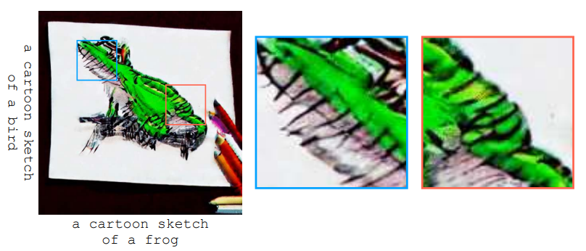

**図3. 潜在ベースのアーティファクト**: 潜在コードの位置を操作しても、それがエンコードするブロックの向きは変わりません。したがって、潜在拡散モデルを使用すると、上記のように回転の際に直線が格子状になるアーティファクトが発生します。

**ノイズ推定の結合**: 異なるビューからのノイズ推定値を平均する代わりに、タイムステップごとにそれらを交互に使用することも考慮します。このとき、次のようにしてノイズ推定値を求めます。

$$\tilde{ϵ_{t}}=v_{t modN}^{-1}(ϵ_{θ}(v_{t mod N}(x_{t}),t,y))$$

これは【42】で使用された削減戦略ですが、4.2節のアブレーションで示されているように、平均よりも性能が低下します。

**ネガティブプロンプティング**: 2ビューのケースでは、1つのビューのプロンプトを他のビューのネガティブとして使用し、その逆も行うことでネガティブプロンプティング【1】を試験します。これにより、特定のビューに対して他のビューのプロンプトを隠すようモデルを促します。詳細な議論については、4.2節のアブレーションを参照してください。

**表1. 定量的結果**: アライメントスコア（A）とコンシールメントスコア（C）およびこれらのスコアの分位数を報告します。詳細な議論については、4.1節を参照してください。

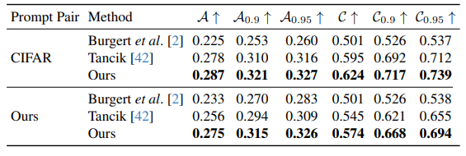

**表2. アブレーション**: データセット上でネガティブプロンプティング、削減手法、およびガイダンススケールのアブレーションを行います。

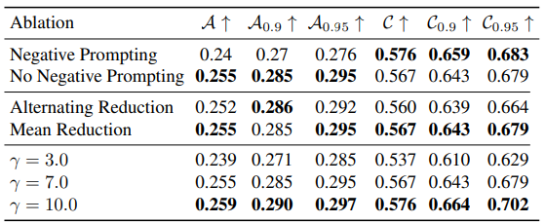

4. 結果**

定量的および定性的な結果、および定量的アブレーションを提供します。特に指定がない限り、定性的な結果は品質のために手作業で選択されています。ランダムサンプルについては、図8および付録Dを参照してください。すべての実装の詳細は付録Aに記載されています。

4.1. 定量的結果**

メトリクス。ビューが望ましいプロンプトとどれだけ一致しているかを測定するためにCLIP【34】を使用します。スコア行列 $S∈R^{N×N}$ から派生した2つのメトリクスを考えます。スコア行列は次のように定義されます：

$$S_{ij}=φ_{\text{img}}{\left(v_{i}\left(x\right)\right)}^{T}φ_{\text{text}}\left(p_{j}\right)$$

ここで $φ_{\text{img}}$ と $φ_{\text{text}}$ はそれぞれCLIPの視覚およびテキストエンコーダーであり、単位ノルムベクトルの埋め込みを返します。x は生成された錯覚画像であり $、v_{i}$ は関連するプロンプト $p_{i}$ を持つビューです。内積が高いほど、画像とテキストの類似性が高いことを示します。

最初に考慮するメトリクスは、 $\text{min }\text{diag}\left(S\right)$ であり、直感的にはすべてのビューの最悪のアライメントを測定します。このメトリクスをアライメントスコア（A）と呼びます。ただし、このメトリクスは、ビュー $v_{j}$ においてプロンプト $p_{i}$ を見る可能性を考慮していません $（(i ≠j)$ の場合）。これは、私たちの方法のまれな失敗ケースであり、これを定量化するために、第二の派生メトリクスを提案します。これを隠蔽スコア（C）と呼び、次のように計算されます：

$$\frac{1}{N}tr(softmax(S/τ))$$

ここで $v$ はCLIPの温度パラメータです。このメトリクスを計算する際には、ソフトマックスの両方向を平均化し、このメトリクスのCLIPがビューをN個のプロンプトのいずれかとして、またその逆として分類できるかどうかを測定します。

**データセット**: 方法とベースラインを評価するために、2ビューの錯覚用のプロンプトペアの2つのデータセットをコンパイルします。1つのデータセットはCIFAR-10の10クラスを使用し、クラスペアごとにプロンプトを含む、合計45のプロンプトペアから成ります。これをCIFARと呼びます。もう1つのデータセットは手作業でコンパイルし、そのプロセスは付録Bに記載されています。このデータセットは50のプロンプトペアで構成され、これをOursと呼びます。

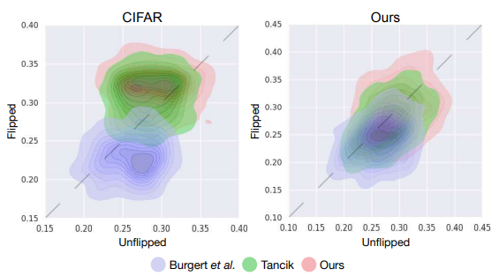

図4. フリップビューCLIPスコアの分布。データセットにおけるフリップされたビューとフリップされていないビューのトレードオフを視覚化するために、CLIPスコアの分布をプロットしています。フリップされた画像の品質が、フリップされていない画像と同等であることがわかります。パリティ（等価性）は破線で示されています。

**ベースライン**

2つのベースラインを使用して、オフ・ザ・シェルフの拡散モデルを用いて生成された錯覚を比較します。一つは「Burgert et al. [2]」と呼ばれるもので、スコア蒸留サンプリング（Score Distillation Sampling, SDS）を使用しています。もう一つは「Tancik [42]」と呼ばれるもので、これは我々の方法の以前のバージョンであり、詳細な違いについてはSec. 2で議論しています。

**結果**

我々の方法とベースラインを比較した結果をTab. 1に示します。比較には垂直フリップ（vertical flips）を使用しています。これは、我々の方法とベースラインの両方がサポートしている変換です。各プロンプトについて10サンプルを使用し、CIFARデータセットで合計450サンプル、我々のデータセットで500サンプルを得ています。サンプル数を増やすと公正な比較が難しくなります。なぜなら、Burgert et al. の方法はSDSを使用しており、非常に遅いためです。特に「最良ケース」のパフォーマンスに関心があるため、90パーセンタイルのメトリック（A0.9など）も報告しています。結果として、我々の方法は、アラインメントスコアと隠蔽スコアの両方でベースラインよりも一貫して優れていることが示されています。

**4.2. アブレーション**

以下の要素についてアブレーションを行いました：ノイズ推定の削減戦略、ネガティブプロンプティング、ガイダンススケールです。評価には、10サンプルの各プロンプトを使用し、合計500の錯覚を生成しました。

**削減戦略**

平均値による削減が、交互に削減する方法よりも良好であることが分かりました。交互にノイズ推定を行うと「スラッシング」が発生し、収束が不安定になるという仮説を立てています。さらに、交互の削減戦略は、2つ以上のビューを持つ錯覚で効果が低いことが分かりました。これは、各ビューのデノイジングステップが少なくなるためです。質的な例は、Appendix G に記載されています。

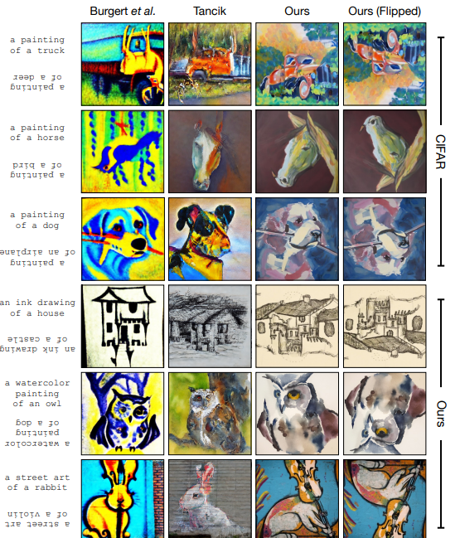

**Figure 5. Qualitative Comparisons**

この図では、ベースラインによって生成された錯覚と私たちの手法で生成された錯覚を比較しています。両方のプロンプトデータセット（自分たちのプロンプトデータセットと CIFAR プロンプトデータセット）からの例を示しています。

### ネガティブプロンプティング

ネガティブプロンプティングを使用する際には、ネガティブプロンプトとポジティブプロンプトの間に重複がないように注意が必要です。たとえば、「犬の油絵」と「猫の油絵」という2つのプロンプトがあるとき、一方のプロンプトを他方のネガティブプロンプトとして使用すると、「油絵」というスタイルを同時に促進し、抑制することになります。むしろ、ネガティブプロンプトはそれぞれ「猫」と「犬」にすべきです。ネガティブプロンプティングは隠蔽スコアを改善することが確認されており、意図通りに機能していることを示していますが、その一方でアラインメントスコアが悪化するという欠点があります。これは、ネガティブプロンプトとポジティブプロンプトに根本的な類似性があるためです。たとえば、「犬の油絵」というプロンプトに対して「猫」をネガティブプロンプトとして使用すると、モデルが猫の特徴（毛、4本の足、尾など）を合成することが抑制される可能性があります。したがって、私たちはこの方法でネガティブプロンプティングを使用しないことに決めました。

### ガイダンススケール

ガイダンススケール γ のさまざまな値をテストしましたが、高いガイダンススケールがより良い結果をもたらす傾向があります。これは、高いガイダンススケールがよりシャープなサンプリング分布をもたらすためと考えられます。

4.3定性的結果

定性的な結果は図1、図5、図6、および図7に示しています。ランダムサンプルは図8と付録Dにあります。追加の定性的サンプルは付録Cにあります。全体として、私たちの方法は広範な視点で非常に高品質な視覚錯覚を生成できることがわかります。興味深いことに、私たちの方法は、図1の「滝」「ウサギ」「テディベア」の三視点錯覚のように、ある視点から別の視点への要素の再利用の巧妙な方法を見つけることがよくあります。ここでは、テディベアの鼻がウサギの目であり、滝の岩でもあります。

### ベースライン

私たちの方法とベースラインの定性的な比較を図5で提供しています。ここでは、各方法の100サンプルの中から最良の画像を選びました。ご覧の通り、私たちの方法で生成された画像は、両方の視点でプロンプトに一致しており、品質も高いです。

### 順列

ピクセルやパッチの順列は直交変換のサブセットであるため、私たちの方法と適合するはずです。これは実際に図6で示しており、さまざまなサイズのパッチグリッドでランダムにサンプリングされた順列の結果が示されています。64 × 64のケースはかなり難しいですが、私たちの方法はこの制約を満たす画像を生成できることがわかります。ただし、品質はやや低めです。

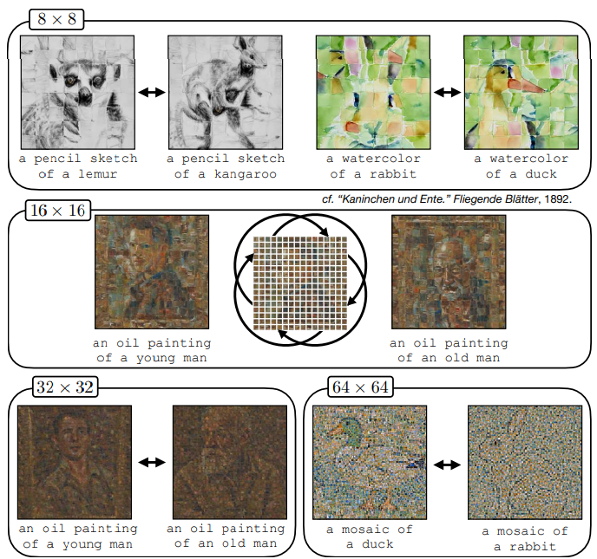

図6. 順列錯覚。パッチの順列により外観が変化する画像を合成します。すべてのピクセルが実質的にシャッフルされる64 × 64のパッチグリッドという難しいケースでも、意味のある画像を生成することができます。

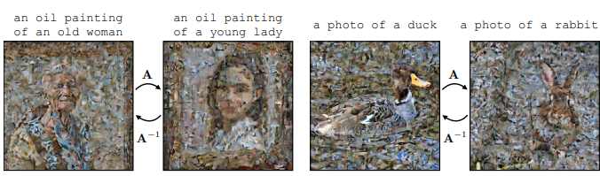

図7. 直交錯覚。我々の方法が、ビューがランダムにサンプリングされた直交変換 \( A \) の場合でも機能することを示しています。これらの「錯覚」は人間の知覚には理解不能ですが、私たちの数学的分析の確認として機能します。

### 任意の直交変換

セクション3.3で述べたように、我々の方法は任意の直交変換に対応しています。これまで、直感的な画像変換に対応する直交ビューのサブセットに基づく錯覚を示してきました。図7では、任意の直交変換をビューとして使用した「錯覚」を示しています。Stable Diffusionを使用し、SVDによってi.i.d.ランダムガウス行列を投影することで、ランダムな直交行列 $(A∈R^{16384×16384})$ をサンプリングします。これらの次元はStable Diffusionの潜在空間のサイズに対応しています。この変換は非常に困難かつ不自然であるため、結果は相応に低品質ですが、それでも我々の方法は合理的な画像を生成することができます。

### ランダムサンプル

図8には、選択したプロンプトに対するランダムサンプルを示しています。これらのランダムサンプルは図1のものほど優れてはいませんが、それでも非常に高品質です。一部の失敗例があり、モデルが一方のプロンプトを他方よりも好むことがあります。詳細な議論とさらなるランダムサンプルについては付録Dに記載しています。

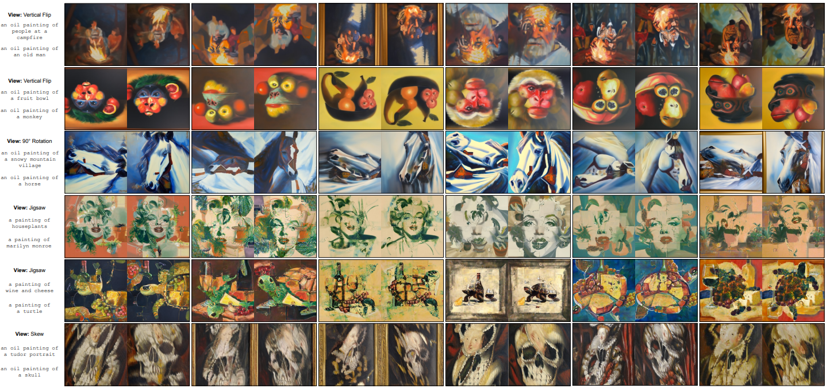

図8. ランダムサンプル。選択したプロンプトに対するランダムサンプルとそれに対応するビューを示しています。さらに多くのランダムサンプルについては、付録Dをご覧ください。最良の品質で閲覧するためには、デジタルで表示しズームインしてください。

### 失敗事例

我々の方法の三つの興味深い失敗事例を図9に示しています。

#### 独立合成

これらの失敗事例の一つは、モデルがプロンプトを別々に合成し、二つの要素を組み合わせて錯覚を形成しないケースです。経験的に、この現象は驚くほど稀に発生します。これは、拡散モデルが内容を中心に配置するバイアスを持っており、結果として統合され中心に配置された画像がはるかに多く生成されるためと仮定しています。

### ノイズシフト

ノイズ統計を保持するビューを使用することは、我々の方法の成功にとって重要です。たとえば、ドレスが「青と黒」または「白と金」と見える「ドレス」錯覚を再現しようとしました。ここで、ピクセル値を定数倍するシンプルなホワイトバランスをビューとして使用しました。この変換は線形ですが、ガウスノイズの統計を保持しません。その結果、スポットのようなアーティファクトが見られます。これは、モデルがスケーリングされたガウスノイズを信号と解釈し、スケーリングされたノイズ内のピークを積極的にノイズ除去しているためだと仮定しています。

### 相関ノイズ

我々の方法は回転を変換としてサポートしています（図1の「3視点」、「4視点」、および「内側回転」錯覚で示されたように）が、回転によってノイズに相関が導入されないように注意が必要です。たとえば、バイリニアサンプリングは、4つの隣接ピクセルの線形結合であるため、ノイズに大きな相関を導入します。したがって、一見無害な回転でも、変換が慎重に相関を排除しないと、分岐するサンプルが生成される可能性があります（図9の45度バイリニア回転で示されたように）。

### 制限と結論

我々は、多様で魅力的な視覚錯覚を生成するための方法を提案します。この方法はシンプルで実装が容易であり、理論的分析にも適しています。広範な変換に対して機能することを証明し、多様な視覚錯覚を生成できることを定性的に示しました。しかし、一方で、色恒常性錯覚、ホモグラフィー、伸縮、および一般的に体積を保存しない変形など、我々の方法ではまだ実現できない錯覚や変換が多くあります。これらのビューの実装は今後の課題とします。さらに、我々の方法は一貫して完璧な錯覚を生成するわけではありません。これは良い錯覚を生成する難しさの症状である可能性がありますが、一貫性を向上させるために今後の研究が必要であることを示唆しています。

|

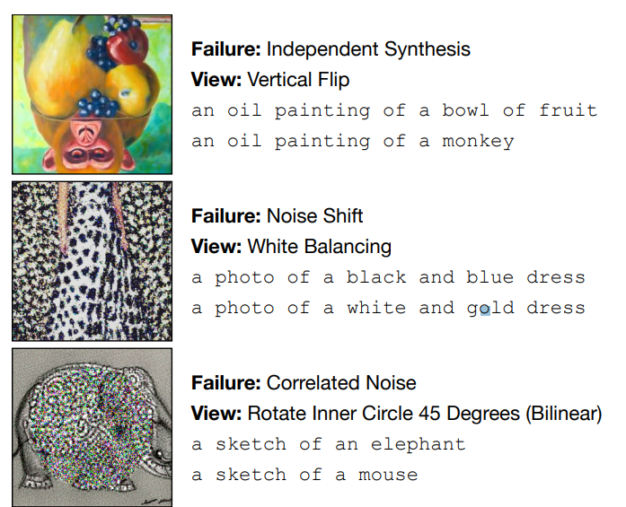

図9. 失敗事例。我々は、セクション4.4で議論されている3つの興味深い失敗事例を強調しています。

付録

### A. 実装の詳細

我々は、DeepFloyd IF [24] ディフュージョンモデルの最初の2つのピクセルベースのステージを使用しています。具体的には、最初のステージでは64×64サイズの画像を生成し、次に第2ステージで画像を256×256にアップサンプルします。両ステージでビュー変換を実装することで、我々の方法を適用しています。DeepFloyd IFは、ノイズ推定とともに分散も予測します。複数の分散推定値を平均を取ることで減少させます。クラス分類のガイダンス強度は7から10の間、推論ステップ数はプロンプトに応じて30から100の間で設定しています。両ステージでMサイズのモデルを使用しています。

DeepFloyd IFはまた、256×256から1024×1024へのアップスケーリングを行うStable Diffusion x4アップスケーラーという第三の超解像ステージを使用しています。このモデルは潜在モデルであるため、我々の方法は適用していません。ただし、異なるビューで品質の低下なしに錯覚をアップスケールできることがわかりました。これは、アイデンティティビューに関連付けられたプロンプトに基づいてアップサンプリングすることで実現しています。図1のすべての結果はこの方法でアップサンプルされています。

### B. データセットの収集

我々のデータセットは、「...のストリートアート」や「...の油絵」などのスタイルのリストと、「老いた男性」や「雪に覆われた山村」などの主題のリストで構成されています。主題とスタイルは手動で選択し、GPT-3.5を参考にしました。プロンプトペアは、スタイルプロンプトをランダムにサンプリングし、それを2つのランダムに選ばれた主題プロンプトの前に追加することで生成します。

CIFARデータセットは、CIFAR-10の10クラスを主題として取り、スタイルプロンプトとして「の絵」を使用することで構築されました。全45ペアの主題を取り、スタイルプロンプトを主題プロンプトの前に追加することで、45のプロンプトペアが得られました。

### C. 追加の結果

このセクションでは、追加の定性的結果を提供します。図10では、我々の方法をベースラインと比較し、データセットとCIFARプロンプトデータセットからのプロンプトを使用しています。これは図5の拡張です。また、90°および180°の回転、アンビグラム、「ポリモーフィック」ジグソーパズル、色反転、縦のフリップでさらに多くの錯覚を生成しています。これらはすべて図12に示されています。図13では、同じ反転プロンプトと異なる非反転プロンプトで複数のフリップ錯覚を生成し、図14でこれらの錯覚の反転バージョンを示しています。

### D. ランダムサンプル

我々の方法で生成された追加のランダムサンプルを提供します。回転、色反転、縦のフリップについては、図16をご覧ください。三視点、内側回転、「ポリモーフィック」ジグソーパズル、およびパッチやピクセルの順列ビューについては、図17をご覧ください。また、CIFARデータセットからのプロンプトで生成されたランダムサンプルも図15に示しています。

CIFARプロンプトペアの結果（図15および表1）は、ランダムプロンプトの代理として含まれています。評価のために本当にランダムなプロンプトを系統的にサンプリングするのは難しいことに注意が必要です。まず、ランダムなプロンプトをサンプリングする標準的な方法が存在しません。さらに、すべてのプロンプトペアが良い錯覚を作るわけではありません。スタイルが異なるプロンプトペアなどがその一例です。したがって、完全にランダムなプロンプトでの錯覚生成の評価は、無意味または誤解を招く結果を生む可能性があるため、図8、図16、図17のプロンプトはある程度キュレーションされています。

E. プロンプトの選び方のコツ

良い錯覚を得るためには、適切なプロンプトを選ぶことが重要であることがわかります。ここではいくつかの指針を示します。

まず、何が良い錯覚を生むかを推測するのは非常に難しいです。簡単にうまくいくと思われるプロンプトが一貫して失敗することがあり、逆にうまくいかないと思われるプロンプトが素晴らしい結果を出すこともあります。抽象的なスタイル、例えば「絵画」や「ドローイング」は、「写真」のようなリアルなスタイルよりもはるかに良く機能することがわかります。これは、リアルなスタイルの制約が錯覚がうまく機能するには強すぎるからだと考えられます。また、人間の顔は良い錯覚を作る傾向があり、これは人間の視覚システムが顔に似た刺激に敏感であるためかもしれません。

F. ジグソーパズルの実装

ジグソーパズルは、パズルピースの再配置をピクセルの順列として実装することで作成します。最初に、64 × 64、256 × 256、または1024 × 1024の画像を隙間なくタイルできるように、コーナー、エッジ、センターピースの3つのパズルピースを手描きで作成します。パズル内のすべてのピースは、異なる向きのこれらの3つのピースのいずれかです。その後、コーナー、エッジ、センターピースのランダムな順列をサンプリングし、このピースの順列をピクセルの順列に変換します。

### G. ノイズ推定値の統合

ノイズ推定値の平均を取る代わりに、[42] のようにタイムステップごとにノイズ推定値を交互に使用することも試しました。しかし、これが「スラッシング」を引き起こし、サンプルが異なるタイムステップで異なる方向に最適化されるため、品質が低下することがわかりました。さらに、2つ以上のビューを持つ錯覚では、各ビューがノイズ除去ステップを少なくなるため、品質が低下します。たとえば、4つのプロンプトそれぞれが画像の回転（「テディベア」、「鳥」、「ウサギ」、「キリン」）に対応する場合、平均的な削減は交互法よりも高品質な画像を出力します（図11参照）。

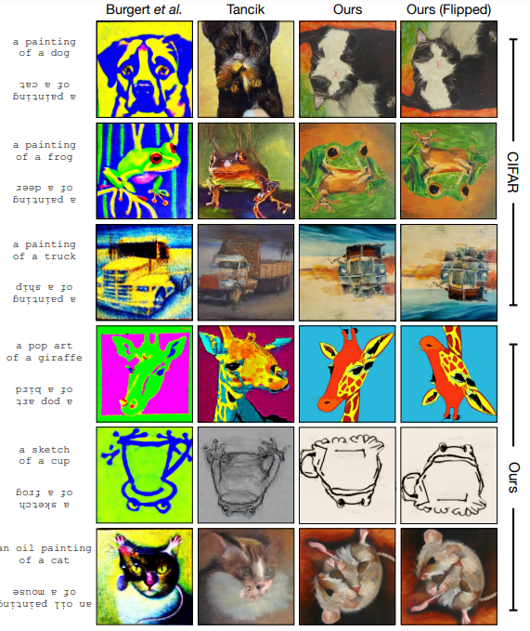

図10. 定性的比較。我々の錯覚とベースラインによって生成された錯覚を比較しています。自分たちのプロンプトデータセットとCIFARプロンプトデータセットの両方からの例を示しています。

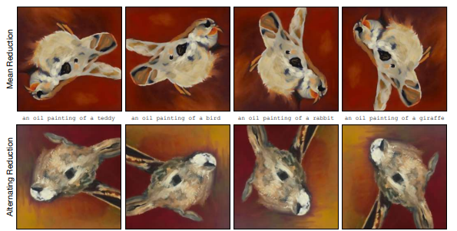

図11. ノイズ推定値の統合。4つのビューを持つサンプル画像の例を示し、平均削減が交互使用よりも優れていることを示しています。

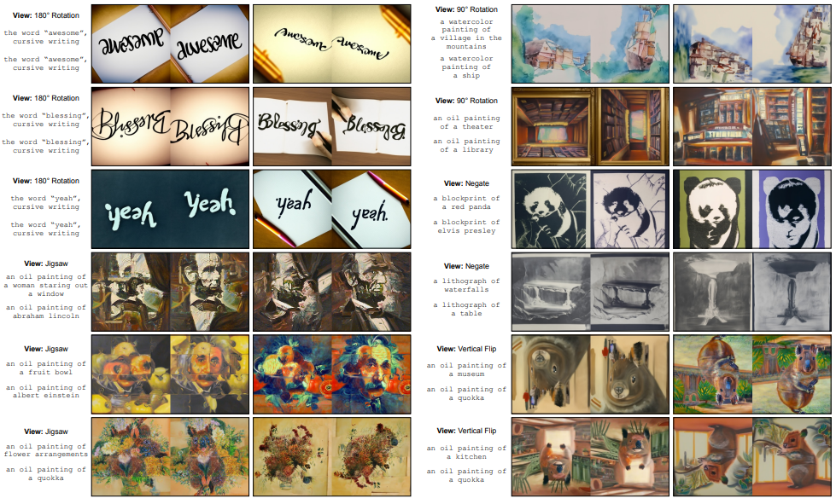

図12. 定性的サンプル。回転、フリップ、色反転、ジグソーパズルなどのビューを用いた追加の錯覚を示しています。

### H. ビューの線形性

セクション3.3で説明されているように、ビューvが線形変換である場合、次のように表されます：

$$v\left(x_{t}\right)=v\left(w_{t}^{signal}x_{0}+w_{t}^{noise}ϵ\right) \\ =w_{t}^{signal}v(x_{0})+w_{t}^{noise}v(ϵ)$$

これは便利で、ノイズのある画像 $x_{t}$ にビュー v を適用することは、信号 $x_{0}$ とノイズ $ϵ$ にビューを独立して適用するのと同じであることを意味します。さらに、結果は変換された信号と変換されたノイズの線形結合であり、拡散モデルがタイムステップ t に対して期待する重み付けがされます。

しかし、他にも適用できる条件があるかもしれません。たとえば、次のように強制することができます：

$$v\left(x_{t}\right)=v\left(w_{t}^{signal}x_{0}+w_{t}^{noise}ϵ\right) \\ =w_{t}^{signal}v_{1}\left(x_{0}\right)+w_{t}^{noise}v_{2}(ϵ)$$

ここで $v_{1}$ と $v_{2}$ を介して、ビュー v が信号とノイズに異なる方法で作用し、正しい重み付けでそれらを組み合わせるという解釈を持ちます。これについては今後の研究に残します。

I. 統計的一貫性

セクション3.3で述べたように、 $(ϵ∼N\left(0,I\right))$ であり、行列Aが正方行列の場合、

$Aϵ∼N\left(0,I\right)$ であることを証明します。これは、ガウス分布の性質により、 $Aϵ$ もガウス分布であるため、平均と共分散を計算するだけで済みます。平均は次のように与えられます：

$$E[Aϵ]=AE[ϵ]=0$$

平均が0であるため、共分散は次のように計算されます：

$$Cov\left(Aϵ\right)=E\left[\left(Aϵ\right){\left(Aϵ\right)}^{T}\right] \\ =AE\left[ϵϵ^{T}\right]A^{T} \\ =AA^{T}$$

したがって、もし $Aϵ∼N\left(0,I\right)$ であれば、 $\text{Cov}\left(Aϵ\right)=AA^{⊤}=I$ でなければならず、または A が直交行列でなければなりません。逆に、もし Aが直交行列であれば、 $AA^{⊤}=I$ であり、 $Aϵ∼N\left(0,I\right)$ であることが確認できます。

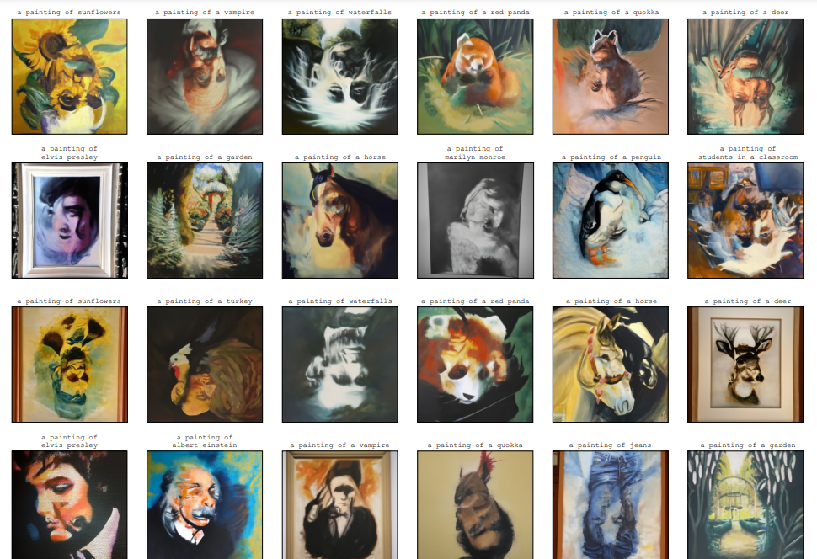

図13. フリップ錯覚。各行で、反転画像のプロンプトは同じです。読者には反転プロンプトが何かを推測することをお勧めします。答えと反転錯覚については、図14をご覧ください。